**Tuần 5 : Tiết 5+6+7:**

**Bài 4:** **Thực hành:** **SỬ DỤNG ĐỒNG HỒ ĐO ĐIỆN**

**I/ Chuẩn bị dụng cụ, vật liệu và thiết bị:**

Xem sách giáo khoa trang 18

**II/ Nội dung và trình tự thực hành:**

1. ***Tìm hiểu đồng hồ đo điện( Ampe kế, Vôn kế…)***

* Tìm hiểu các kí hiệu ghi trên mặt đồng hồ.
* Tìm hiểu chức năng của đồng hồ đo: đo đại lường gì?
* Tìm hiểu đại lượng đo, thang đo.
* Tìm hiểu cấu tạo bên ngoài: các bộ phận chính, các núm điều chỉnh…

1. ***Thực hành sử dụng đồng hồ đo điện***

Có hai phương án để tiến hành đo:

* Phương án 1: Sử dụng công tơ điện để đo điện năng tiêu thụ của mạch điện.
* Phương án 2: Sử dụng đồng hồ vạn năng để đo điện trở.

*a/ Phương án 1*: Đo điện năng tiêu thụ của mạch điện bằng công tơ điện cảm ứng.

**Bước 1:** Đọc và giải thích những ký hiệu ghi trên mặt đồng hồ công tơ điện.

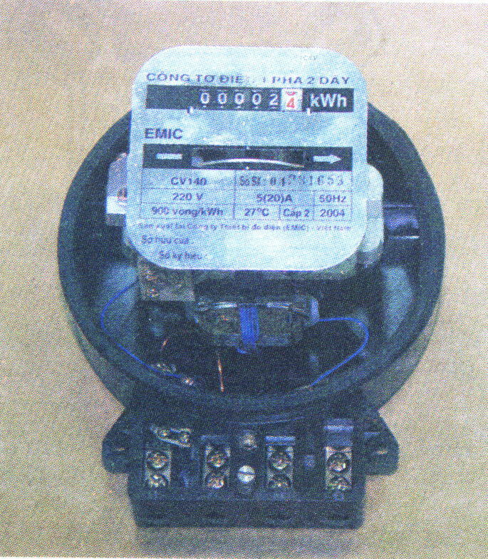

- CV140: + C: Công tơ điện.

+ V: Việt Nam.

+ 1: 1 pha 2 dây.

+ 4: quá tải 4 lần.

+ 0: mặt tròn.

- 220V: điện áp định mức.

- 900 vòng/kWh: hằng số công tơ điện dĩa nhôm quay 900 vòng thì được 1kWh.

- 5(20)A: + 5 A: Cường độ dòng điện định mức 5 A

+ 20 A: Cường độ dòng điện quá tải 20 A.

- 27oC: nhiệt độ bảo quản.

- 50Hz: tần số.  
- Cấp 2: cấp chính xác đồng hồ.

- 2004: năm sản xuất.

**Bước 2:** Nối dây mạch điện công tơ ( Sơ đồ nối dây công tơ điện)



**K**

**4**

**2**

**3**

**1**

* Nguồn điện được nối với những đầu 1- 3 của công tơ điện.
* Phụ tải được nối vào những đầu 2- 4 của công tơ điện.

**Bước 3:** Đo điện năng tiêu thụ của mạch điện.

* Đọc chỉ số và ghi lại trước khi đo.
* Quan sát dĩa nhôm quay sau 30 phút.
* Đọc và ghi lại kết quả sau khi quay.
* Tính điện năng tiêu thụ.